Тезисы
Семинар: «Программно-методическое сопровождение образовательного процесса
в технических объединениях»
(24.04.2013 г.).

Фомина Марина Анатольевна,
педагог дополнительного образования
МБОУ ДОД «ЦТТ»,
«Специфика организации учебных занятий в творческом объединении «Леготон»
(на примере занятия «Сова, совушка – мудрая головушка»)»

1. Специфика организации учебных занятий в творческом объединении «Леготон»:
Занятия в творческом объединении «Леготон» МБОУ ДОД «ЦТТ» проводятся с обучающимися 6-7 лет. В объединении реализуется дополнительная образовательная программа «Легоконструирование», направленная на развитие творческо-конструкторских способностей и познавательной активности обучающихся дошкольного и младшего школьного возраста в конструктивно-игровой деятельности развивающей системы ЛЕГО.
Формы и методы проведения занятий:
Основной формой проведения занятий в творческом объединении «Леготон» является практическое занятие. Каждое занятие состоит из 3 частей: организационной, основной и заключительной. Как правило, основная часть занятия отводится на выполнение практической работы, ставятся цели и задачи работы. В заключительной части подводятся итоги занятия, осуществляется анализ работ.
На занятиях творческого объединения используются следующие виды конструирования:
• Конструирование по образцу заключается в том, что детям предлагаются образцы построек, выполненных из деталей конструктора и показ способов их воспроизведения.
• Конструирование по модели заключается в следующем: обучающимся в качестве образца предлагается модель, в которой очертания отдельных её элементов скрыто от глаз. Эту модель дети должны воспроизвести из имеющегося у них конструктора.
• Конструирование по замыслу обладает большими возможностями для развёртывания творчества детей, для проявления их самостоятельности: они сами решают, что и как они будут конструировать.
• Конструирование по условиям - требованиям, которым должна удовлетворять будущая конструкция (например, определенный размер); не давая обучающимся образца постройки, рисунков и способов её конструирования, определяются лишь условия, которым постройка должна соответствовать и которые, как правило, подчёркивают практическое её назначение (например, сконструировать мост определённой ширины для пешеходов и транспорта).
• Конструирование по чертежам и наглядным схемам. Из деталей конструктора воссоздаются внешние и отдельные функциональные особенности реальных объектов.
• Конструирование по теме. Детям предлагается общая тематика конструирования. Они сами создают замыслы конкретных построек из конструктора и находят способы их осуществления
Конструирование оказывает развивающее влияние на те или иные способности детей, которые в совокупности составляют основу формирования их творчества. Однако это возможно при определённых условиях в организации учебных занятий: наполнение новым содержанием; создание проблемной ситуации (активизация процесса мышления); обеспечение взаимосвязи всех видов конструирования; использование межпредметной интеграции легоконструирования с различными оброазовательными областями; сочетание самостоятельных, групповых и командных форм работы (усвоение коммуникативных навыков, социализация).
2. Занятие по легоконструированию на тему: «Сова, совушка – мудрая головушка»:
Цель занятия – расширение знаний детей о жизни совы в лесу, о её повадках и способах передвижения через конструирование модели совы с помощью «ЛЕГО».
Задачи:
- Закрепление представлений детей о мире птиц;
- Развитие умения работать по предложенным инструкциям (схемам);
- Развитие умения конструировать по показу педагога;
- Закрепление навыка количественного счета в пределах 10, цвета спектра;
- Развитие мелкой моторики, логического мышления, внимания, творческого мышления;
- Развитие умения работать в коллективе;
- Воспитание бережного отношения к животному миру природы.
Ход занятия включает четыре части:
1) Организационная часть:
- Приветствие
- Игра «Птичьи голоса»;
- Загадка;
- видеосюжет на тему «О жизни обитателей леса» (сова).
2) Основная часть:
Направлена на постановку цели и задач работы. Педагог рассказывает, чем ребята будут заниматься на занятии, задает вопросы, предлагает поиграть в игру «Что есть у птиц?» (игра позволяет повторить и закрепить названия частей тела совы).
Перед самостоятельной работой педагог показывает «Схему модели совы из ЛЕГО» и рассказывает, каким образом из легоконструктора можно построить сову. Для этого предлагает поиграть в игру «Кто самый быстрый и внимательный». Эта игра позволяет выбрать те детали, которые нужны для конструирования модели совы из ЛЕГО (повторить названия цветов, количественный счет).
3) Практическая работа:
Педагог демонстрирует схемы и рассказывает, как построить модель совы поэтапно. Дети самостоятельно выполняют работу.
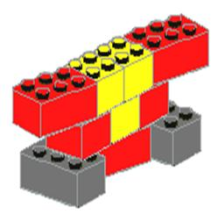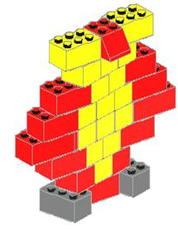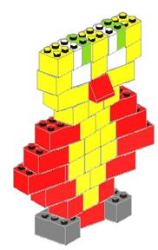
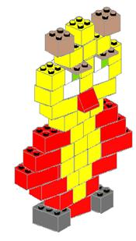
4) Заключительная часть: анализ работ и подведение итогов занятия.

